**Projeto de Lei Nº 39/2022**

**SÚMULA** *“ Denomina CRAS Professora Adriana Cassiana Pereira ao atual CRAS Vila Doutor Cardoso e dá outras providencias”.*

A Câmara Municipal de Itapevi, no uso de suas atribuições legais, aprova:

**Art. 1º** Fica denominado como CRAS Professora Adriana Cassiana Pereira, ao atual CRAS Vila Doutor Cardoso situado na Rua Rosangela Mariana Limas, nº205, no loteamento denominado Vila Doutor Cardoso, com características e dimensões conforme memorial descritivo e certidão negativa apensos à esta Lei.

**Art. 2º** As despesas decorrentes da execução desta Lei correrão por conta das dotações orçamentárias próprias, suplementadas se necessário.

**Art. 3º** Esta Lei entrará em vigor na data de sua publicação.

**Sala das Sessões, Bemvindo Moreira Nery 25 de março de 2022.**

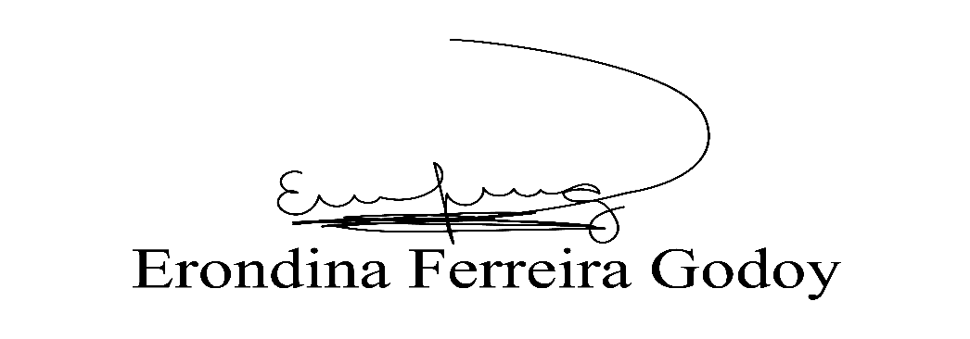

**Vereadora Tininha – PSD**

**Primeira Secretária**

**JUSTIFICATIVA**

Apresento para apreciação dos nobres pares desta Casa de Leis, o presente Projeto de denominação do CRAS Vila Doutor Cardoso que visa tão somente prestar as devidas honras a quem de direito, como é o caso da sra. Adriana Cassiana Pereira.

Adriana Cassiana Pereira, nascida em 21 de março de 1975, na Lapa, São Paulo, sempre residiu em Itapevi, concluindo os estudos da educação infantil ao ensino médio no município e desde sua infância, apresentava um comportamento extrovertido e percebeu desde cedo que tinha uma facilidade em fazer amizades.

Adriana demonstrava sempre uma empatia com as pessoas e dedicou grande parte de sua vida profissional a fazer o bem ao próximo trabalhando voluntariamente no Comitê de Solidariedade pela vida, desenvolvendo um trabalho brilhante, atendendo as famílias em situação de vulnerabilidade. Faleceu aos sete dias de abri de dois mil e vinte e um, vítima da Covid 19.

Por isso conto com o apoio dos Parlamentares desta egrégia Câmara Municipal para a aprovação desta lei, pois tal homenagem é justa à esta pessoa que contribuiu muito com o comércio local durante sua vida.

**Sala das Sessões, Bemvindo Moreira Nery 25 de março de 2022.**



**Vereadora Tininha – PSD**

**Primeira Secretária**